様 式 集

目 次
様式集
様式１ 避難所運営委員会の設置要領【参考例】 1
様式２ 施設の安全確認チェックシート 2
様式３ 呼びかけの文例案 3
様式４ 避難所開設準備チェックシート 4
様式５ 健康管理チェックリスト（入所時） 5
様式６ 健康管理チェックリスト（入所後） 6
様式７ 避難者カード 7
様式８ 避難所の利用ルール（案） 9
様式９ 避難所開設状況報告書 10
様式10 避難所（体育館）配置図（案） 11
様式11 避難者名簿 15
様式12 外泊届用紙 16
様式13 避難所運営記録簿 17
様式14 取材をされる方へ 18
様式15 取材者用受付用紙 19
様式16 ボランティア受付簿 20
様式17 郵便物等受付簿 21
様式18 食料・物資依頼伝票 22
様式19 食料・物資受入簿 23
様式20 食料・物資管理簿 24
様式21 ペット飼育管理簿 26
様式２2 避難所運営の役割ローテーション表（例） 27

資料集
資料1 避難所等一覧 29
資料2 張り紙見本 31
資料３ 避難スペース利用可・不可シール 37

様式１ 避難所運営委員会の設置要領【参考例】
○○○避難所運営委員会設置要領【参考例】

(設置)
- ○○○○避難所の運営について協議するため、○○○○避難所運営委員会(以下「運営委員会」という。)を設置する。
(協議事項)
第２条 運営委員会は、避難所の円滑な運営を図るため、次の事項について協議する。
(１) 避難所の運営方針
(２) 避難所のルールづくり
(３) 関係機関への要請、申し入れ
(４) チーム（活動班）の編成
(５) その他必要な事項
(組織)
第３条 運営委員会は、次の役員をもって組織する。
(１) 委員長 １名
(２) 副委員長 若干名
(３) 避難所運営担当職員 若干名
(４) チームリーダー 各チーム１名
２ 委員長及び副委員長は、避難している自主防災組織及び行政区の役員から選出する。
３ 避難所運営担当職員は、災害対策本部の担当職員の中から選出する。
４ チームリーダーは、避難している者のうちから、自主防災組織等の中から会長又は副会長の推
薦によって選出する。
(役員の職務)
第４条 運営委員会の役員の職務は、次のとおりとする。
(１) 委員長は、運営委員会を代表し、会務を総理する。
(２) 副委員長は、委員長を補佐し、委員長に事故があるとき又は会長が欠けたときは、その職務を代理する。
(３) 各チームのチームリーダーは、チームを総括する。
(チーム)
第５条 運営委員会に、次のチームを設ける。
(１) 運営チーム 避難所利用ルールの作成、防火・防犯対策、危険箇所への対応、郵便物・宅急便の取り次ぎ等
(２) 広報チーム 避難所内外情報収集、避難所外向け情報発信、避難所内向け情報伝達等
(３) 食糧・物資チーム 食糧・物資の調達、食糧・物資の受入、食糧・物資の管理・配給、炊き出し等
(４) 保健・衛生チーム 衛生管理、ごみ、風呂、トイレ、清掃、水の管理、医療・介護活動、ペットに関すること等
２ 運営委員会は、必要に応じて、チームを新設、統合する。
(会議)
第６条 運営委員会は、毎日 時、 時に定例会議を開催し、委員長が議長となる。
２ 避難所の運営活動等のため委員長が必要と認めたときは、臨時会議を開催することができる。
(その他)
第７条 この要領に定めるもののほか、運営委員会の運営に関し必要な事項は、運営委員会の会議で協議の上、定める。

様式２ 施設の安全確認チェックシート
【避難所名】 【避難所担当職員】 【施設管理者】
①評価はＡ、Ｂ、Ｃで行う。（Ａは良好、Ｂは施設内の管理活動で措置可能、Ｃは施設内の管理活動で措置不可能）※Ｃのある場所は危険なため施設管理者と相談すること。
②点検実施にあたっては、形式に流されることなく被害状況を考慮し、子供の目の高さで見たり、薬品が漏れていないか、危険物がないかなど具体的に見ること。
③学校以外の施設は、該当施設を読み替えて利用すること。
該当施設 | 区分 |  | 評価 |  |  | 確認事項
該当施設 |  |  | Ａ | Ｂ | Ｃ | 確認事項
体育館 | 破損 | 天井 |  |  |  | 亀裂がないか。  壁が落ちていないか。  ゆがみがないか。
体育館 | 破損 | 床 |  |  |  | 亀裂がないか。  壁が落ちていないか。  ゆがみがないか。
体育館 | 破損 | 腰板 |  |  |  | 亀裂がないか。  壁が落ちていないか。  ゆがみがないか。
体育館 | 破損 | 窓枠 |  |  |  | 亀裂がないか。  壁が落ちていないか。  ゆがみがないか。
体育館 | 破損 | ドア |  |  |  | 亀裂がないか。  壁が落ちていないか。  ゆがみがないか。
体育館 | 破損 | 窓ガラス |  |  |  | 破損は何枚、飛散していないか。
体育館 | 電気、水道 |  |  |  |  | 通電、通水は
校舎内 | 破損 | 天井 |  |  |  | 亀裂がないか。  壁が落ちていないか。  ゆがみがないか。
校舎内 | 破損 | 床 |  |  |  | 亀裂がないか。  壁が落ちていないか。  ゆがみがないか。
校舎内 | 破損 | 腰板 |  |  |  | 亀裂がないか。  壁が落ちていないか。  ゆがみがないか。
校舎内 | 破損 | 窓枠 |  |  |  | 亀裂がないか。  壁が落ちていないか。  ゆがみがないか。
校舎内 | 破損 | ドア |  |  |  | 亀裂がないか。  壁が落ちていないか。  ゆがみがないか。
校舎内 | 破損 | 窓ガラス |  |  |  | 破損は何枚、飛散していないか。
校舎内 | 電気、水道 |  |  |  |  | 通電、通水は
廊下 |  |  |  |  |  | 破損は何枚、飛散していないか。
教室 | ロッカー、机、イス、教卓、黒板、戸棚、テレビ、スピーカー、傘立て、靴箱 |  |  |  |  | 転倒したり、移動したりしていないか。
職員室 |  |  |  |  |  | 転倒したり、移動したりしていないか。
校長室 |  |  |  |  |  | 転倒したり、移動したりしていないか。
保健室 | 電気、水道、ガス |  |  |  |  | 通電、通水、ガス元栓は。
保健室 | ガラス器具、備品類 |  |  |  |  | 転倒、落下、破損していないか。
保健室 | 医薬品類 |  |  |  |  | 使用可能か。破損、流出は。
理科室  技術室  実習室 | 電気、水道、ガス |  |  |  |  | 通電、通水、ガス元栓は。
理科室  技術室  実習室 | ガラス器具、備品類 |  |  |  |  | 使用可能か。破損、流出は。
理科室  技術室  実習室 | 薬品類、油類 |  |  |  |  | 転倒、落下、破損していないか。
理科室  技術室  実習室 | 工作機械、用具
調理室 | 電気、水道、ガス |  |  |  |  | 通電、通水、ガス元栓は。
調理室 | 食器類、備品類 |  |  |  |  | 転倒、落下、破損していないか。
手洗場、便所 | 水道、排水 |  |  |  |  | 水道管破損、水漏れしていないか。  排水できるか。
階段 | 防火扉、非常階段 |  |  |  |  | 通れるか。閉まっていないか。
校庭 | 体育固定施設  遊具施設 |  |  |  |  | 転倒や移動していないか。  ぐらつき、亀裂、ゆがみはないか。
プール | 給配水管 |  |  |  |  | 亀裂がないか。  水道管破損、水漏れしていないか。
施設の安全確認チェックリスト

様式３ 呼びかけの文例案
＜ 避難所開設準備中に避難者が到着した場合＞
こちらは、白岡市（または、○○小学校長等）です。
ただいま、避難所の開設準備を進めておりますので、しばらく安全な場所「○○○（グランド名等）」で待機願います。
現在分かっている情報は、「○○○ということです。」
落ち着いて行動してください。なお、皆さんの中で開設準備にご協力いただける方がいらっしゃいましたら、私のところまでお越しください。また、負傷された方、体調が悪い方がいらっしゃいましたら、私のところまでお越し下さるか、お近くの方から連絡してください。先に手当てをします。

＜ 受付時の避難者誘導・案内＞

こちらは、白岡市（または、○○小学校長など）です。ただいま、避難所の開設準備が整いましたので、皆さんを施設内に案内します。
受付で、氏名・住所等を記入していただき、避難所利用ルールを確認していただいてから入室していただきます。早い者勝ちではありませんので、私の申し上げる順に、世帯ごとに受付に来てください。
障がいのある方やお年寄り、乳幼児等を優先しますが、必ず皆さんに、安全に避難していただきます。入室後は、ご近所の方、知った方同士で集まるようにしてください。
まず、身体に障がいがあったり介護が必要な方の世帯、負傷したり病状が悪化した人がいる世帯から受付に来てください。次に、お年寄りのいる世帯、小学校に行っていない小さなお子さんがいる世帯の方は受付に来てください。

様式４ 避難所開設準備チェックシート
避難所開設準備チェックシート
項目 | チェックの内容 | 確認
1.開設方針の確認 | ・本部から開設指示が出たか。 | □
 | ・震度５強以上の地震が発生したか。 | □
2.関係者への協力要請 | ・施設管理者に協力要請を行ったか。 | □
 | ・自主防災組織等の代表者に協力要請を行ったか。 | □
 | ・その他の有志に協力要請を行ったか。 | □
3.施設の安全確認 | ・建物が危険でないか点検する。 | □
 | ・火災等の二次災害の防止措置を実施する。 | □
 | ・ライフラインの使用可否を点検する。 | □
 | ・危険箇所にはロープ・貼り紙等をはる。 | □
 | ・周囲の状況（火災などのおそれ）を確認する。 | □
 | ・施設の安全性に不安があるときは、災害対策本部に連絡する。 | □
 | ・施設の使用可否を災害対策本部に報告する。 | □
４.受付設置 | ・受付設置のための場所を確認する。  ・長机、いす、筆記用具などの準備を行う。 | □
 | ・避難者台帳等の準備を行う。 | □
 | ・受付付近に避難所利用範囲、避難所利用ルール等の掲載を行う。 | □
５.避難者の安全確保 | ・開設準備中は、グラウンド等での待機を呼びかける。 | □
 | ・雨天時・厳寒期は、改めて場所割することを前提に施設内に誘導する（ただし、施設の安全確認後）。 | □
 | ・自家用車は、原則として乗り入れ禁止とする。やむをえないときには、ロープで明示し、場所を限定する | □
6.避難所利用範囲等の確認  ※関係者が協力して、利用の可否を確認し、避難所として利用しがたい場合は、直ちに災害対策本部に連絡する | ・避難所利用範囲を確認し、室名・注意事項等の貼り紙をする。 | □
 | ・管理運営、救援活動、避難生活を送る上で必要なスペースを屋内外で確保する。 | □
 | ・使用禁止範囲には、「立入禁止」の貼り紙をする。 | □
７.資機材、食料・物資の確認 | ・備蓄倉庫  [場所： ] | □
８.避難所運営用設備等の確認 | ・設備等の使用可否を確認する。  （例：電話、パソコン、放送設備、掲示板など） | □
９.利用室内の整理・清掃 | ・破損物などの片付けを行う。 | □
 | ・長机、いすなどの片付けを行う。 | □
 | ・清掃を行う。 | □
10.避難所看板設置 | ・門、施設扉付近に避難所表示看板を設置する。 | □

様式５ 健康管理チェックリスト（入所時）

この用紙は、
一般避難者受付 または 発熱・濃厚接触者受付 へ
提出してください

健康管理チェックリスト（入所時）

避難者氏名：
感染症が流行している場合、活用する様式です。

電話番号： （ ）

体 温： ℃

☆体調不良の方は、いますぐ受付者に申し出てください。
●問診事項
1 | □ | 感染が確認されていて、自宅療養中でしたか。
2 | □ | 感染が確認されている人の濃厚接触者で、健康観察中でしたか。
3 | □ | 過去１４日以内に、新型コロナウイルスなどの感染患者との接触はありましたか。
4 | □ | 過去１４日以内に、新型コロナウイルスなどの感染患者の流行地域に行きましたか。
5 | □ | 高熱が現在ありますか。
6 | □ | 高熱が数日以内にありましたか。
7 | □ | 強いだるさがありますか。
8 | □ | 息苦しさ、咳や痰、のどの痛みはありますか。
9 | □ | においや味を感じにくいですか。
10 | □ | その他、感染したかもしれないと心配になる症状はありますか。
※認定NPO法人全国災害ボランティア支援団体ネットワーク（JVOAD）
「新型コロナウイルス 避難生活お役立ちサポートブック」を参考に作成

受付者（確認者）：
※サインまたは分かる記号を記入（例：白岡太郎→）

様式６ 健康管理チェックリスト（避難所滞在期間中）

健康管理チェックシート
この用紙は、お手元に保管し、発熱 や 体調不良 がある場合
避難所運営スタッフへお知らせください

避難者氏名：

●毎朝、体温を測定して記入してください。
●こまめな手洗いを行い、咳エチケットを守りましよう。
●以下の場合は、必ず避難所運営スタッフに報告してください。
・発熱がある
・強いだるさ（倦怠感）がある。
・息苦しさ（呼吸困難）、咳や痰、のどの痛みがある。 等
（例）
日付 | ４／１ | ／ | ／ | ／ | ／ | ／ | ／
時間 | 午前９
体温 | 36.3℃ | ℃ | ℃ | ℃ | ℃ | ℃ | ℃
強いだるさ | ・有 | 無・有 | 無・有 | 無・有 | 無・有 | 無・有 | 無・有
息苦しさ等 | ・有 | 無・有 | 無・有 | 無・有 | 無・有 | 無・有 | 無・有

日付 | ／ | ／ | ／ | ／ | ／ | ／ | ／
時間
体温 | ℃ | ℃ | ℃ | ℃ | ℃ | ℃ | ℃
強いだるさ | 無・有 | 無・有 | 無・有 | 無・有 | 無・有 | 無・有 | 無・有
息苦しさ等 | 無・有 | 無・有 | 無・有 | 無・有 | 無・有 | 無・有 | 無・有

日付 | ／ | ／ | ／ | ／ | ／ | ／ | ／
時間
体温 | ℃ | ℃ | ℃ | ℃ | ℃ | ℃ | ℃
強いだるさ | 無・有 | 無・有 | 無・有 | 無・有 | 無・有 | 無・有 | 無・有
息苦しさ等 | 無・有 | 無・有 | 無・有 | 無・有 | 無・有 | 無・有 | 無・有

日付 | ／ | ／ | ／ | ／ | ／ | ／ | ／
時間
体温 | ℃ | ℃ | ℃ | ℃ | ℃ | ℃ | ℃
強いだるさ | 無・有 | 無・有 | 無・有 | 無・有 | 無・有 | 無・有 | 無・有
息苦しさ等 | 無・有 | 無・有 | 無・有 | 無・有 | 無・有 | 無・有 | 無・有

様式７ 避難者カード

この用紙は、
各受付で記入し、その場で避難所運営スタッフへ
ご提出ください。
《避難者カード》
避難所名（施設名）
※避難者カードは、世帯ごとに記載して下さい。

該当するほうに○をつけてください | １ 避 難 者 （避難所での生活を希望する方）
該当するほうに○をつけてください | ２ 在宅被災者 （自宅等で生活するが配給等が必要な方）

※太枠内の①～⑤について、記入又は○をつけてください。
① | 自治会／行政区 | ／
② | 氏 名 等 | ふりがな  氏 名 | 年齢 |  | 性別  (任意) | 備 考  （アレルギー等）
② | 氏 名 等 | (代表者） |  |  | 男・女
② | 氏 名 等 |  |  |  | 男・女
② | 氏 名 等 |  |  |  | 男・女
② | 氏 名 等 |  |  |  | 男・女
② | 氏 名 等 |  |  |  | 男・女
② | 氏 名 等 |  |  |  | 男・女
② | 住 所 | 記入日 年 月 日
② | 電 話 | 代表者連絡先  （ ） |  | 緊急連絡先（親族の連絡先）  （ ）
③ | 特記事項 | ※特に配慮を必要とすることがあれば記載してください）。（ﾍﾟｯﾄ等）  ※資格など、協力できることがあれば、氏名と内容を記載してください。  氏名 内容：例）医療従事者
④ | 安否の問合せに情報を公表してもよいですか。 |  |  |  |  | はい ・ いいえ
④ | 市ホームページに避難者として公表してもよいですか。 |  |  |  |  | はい ・ いいえ

※以下の表は運営委員会で記載します。
避難者カード№ | 退所年月日／在宅被災者の支援終了日 | 転出先と連絡先
 | 年 月 日 | 転出先：  電 話： （ ）
《備考》
避難者カードを記載してもらう際の留意点
（避難所運営職員）
- 避難者カードは、1 世帯に1 枚記載してもらいます。
- 避難者（避難所で生活を希望する方）・在宅被災者（自宅等で生活するが配給などが必要な方）は別々に名簿にまとめますので、必ずどちらかに○をつけてもらいましょう。
※在宅被災者の配給は、原則として「避難所に受け取りに来てもらう」ことを伝えましょう。
①の欄 | 所属している自治会などを記載してもらいます。
②の欄 | - 「避難者」は、避難所に避難している世帯員を記載してもらいます。  - 「在宅被災者」は支援が必要になる世帯員を記載してもらいます。  - 避難所での支援の参考とするため、以下のような点を備考欄に記載してもらいます。  ・障がいのある方、身体が不自由な方、妊産婦、外国人。  ・粉ミルク、ほ乳瓶、お粥、おむつ、生理用品などが必要な方。  ・食物アレルギーや禁忌品がある方。 など  - この内容は、名簿を作成するときに反映させましょう。  - 避難者に緊急の事態があったときの連絡先ですので、記載してもらいましょう。
③の欄 | - 避難者の被害状況の確認は、開設期間の見通しを立てる上で重要なことですので、わかる範囲で記載してもらいます。  - この欄はあくまで避難者の申告によるものですので、目安として活用してください。
④の欄 | - 上段は、②の備考欄の内容を具体的に書いてもらい、その他に避難者が配慮してほしいことなどを記載してもらいましょう。  - ペットは盲導犬、聴導犬、介助犬を除き、避難所の居住スペースへの持ち込みは原則禁止です。  - 下段は、医療や福祉関係などの専門的な資格のほか、避難者が協力できると思うことは、積極的に記載してもらいましょう。  - ⑤の内容は、名簿を作成するときに反映させましょう。
⑤の欄 | - 安否確認を行う際には、情報を公表することが必要になりますが、個人情報となりますので、必ず意思を確認します。
最下段 | - 「避難者カードＮＯ」は通し番号を記載します。  - 避難者名簿、在宅被災者名簿をそれぞれ作成しますので、回収後にカードを分け、それぞれに通し番号をふると便利です。
最下段 | 「退所年月日／在宅被災者の支援終了日」は、避難者が退所した時や、在宅被災者の支援が終了した際記載します。連絡先についても記載します。

様式８ 避難所の利用ルール（案）
この避難所は、避難者自らによる助け合いや協働の精神により、自主的に運営されています。この避難所の利用ルールは次のとおりです。

１ この避難所は地域の防災拠点です。
２ この避難所の運営に必要な事項を協議するため、避難者の代表からなる避難所運営委員会を組織します。
〇 運営委員会は、毎日 時と 時に定例会議を開きます。
〇 運営委員会は、各チーム（活動班）を避難者から編成します。
３ 避難者は家族単位で登録します。新しく避難した人は避難所運営担当職員に連絡ください。また、退所する人は避難所運営担当職員に転出先を連絡してください。
４ 避難所は動物好きな人ばかりがいるわけではありません。犬・猫などのペットはケージでの飼育を原則とします。屋外のペットコーナーで責任をもって飼育してください。また、ペット飼育名簿者には、必ずペットに関する項目を記載ください。
５ 職員室、調理室、保健室など施設管理上立ち入ることを制限する場所もあります。
「立入禁止」「使用禁止」「利用上の注意」等の指示、張り紙には必ず従ってください。
６ 食糧・物資の配給は食料・物資チームが行います。
〇 食料、物資等の配給は平等ですが、緊急の場合には、高齢者、子供、妊産婦の方などを優先します。
〇 食物アレルギーや宗教上の理由から食べられないものがある場合は、食料・物資チームへお申し出ください。
〇 食料、物資等は世帯ごとに配給します。
〇 ミルク・おむつなど特別な要望は食料・物資チームにお申し出ください。
〇 生理用品等は〇〇〇室（または女子トイレ）に配置しています。
〇 食料・物資が不足する場合に、手持ちの食料などの提供をお願いする場合もあります。
また、自宅に立ち入ることが可能な場合は、一度自宅に戻って、備蓄食料
や毛布などを避難所にお持ちください。
７ 消灯は、夜 時です。
○ 廊下は点灯したままとし、体育館などは照明を落します。
８ 公衆電話は緊急用とします。携帯電話の使用は、所定の場所以外では禁止します。
９ 所定の場所以外での、喫煙、飲酒を禁止します。また、裸火の使用も禁止します。
- 不審な人物を見かけたら、運営委員会まで連絡してください。
- 各種要望は、運営委員会で検討して災害対策本部に要請しますので、各チームまでお申し出ください。

注）８ 公衆電話については設置されている避難所のみ項目を設ける。なお、NTTが避難所に公衆電話を引くケースがあるため、状況をみながら適宜判断する。

様式９ 避難所開設状況報告書
避難所開設状況報告書【第 報】
発信者 |  |  | 受信者 |  |  |  |  | 報告  日時 | 月 日 時 分
避難所名 |  |  |  |  |  |  | 電話
開設日時 |  |  |  |  |  |  | 閉鎖日時
月 日 時 分 |  |  |  |  |  |  | 月 日 時 分
班長名 |  | 氏 名 |  | 参集時間 |  |  | 施設  管理者名
避難所担当職員 | No. |  |  | 時 分 |  |  | 建物安全  確認 | 未確認・安全・要注意・危険
避難所担当職員 | 1 |  |  | 時 分 |  |  | 人命救助 | 不要・必要（約 人）・不明
避難所担当職員 | 2 |  |  | 時 分 |  |  | 延焼 | なし・延焼中（約 件）・大火
避難所担当職員 | 3 |  |  | 時 分 |  |  | ライフ  ライン | 断水・停電・ガス停止・電話不通
避難所担当職員 | 4 |  |  | 時 分 |  |  | 道路状況 | 通行可・片側通行・通行不可
避難所担当職員 | 5 |  |  | 時 分 |  |  | がけ崩れ | 未確認・なし・あり・要警戒
避難状況 | 行政区名 |  |  | 世帯 | 人数 |  | 内 訳 |  |  | 備 考
避難状況 |  |  |  |  |  |  | 男 人・女 人  要配慮者 人
避難状況 |  |  |  |  |  |  | 男 人・女 人  要配慮者 人
避難状況 |  |  |  |  |  |  | 男 人・女 人  要配慮者 人
避難状況 |  |  |  |  |  |  | 男 人・女 人  要配慮者 人
避難状況 |  |  |  |  |  |  | 男 人・女 人  要配慮者 人
避難状況 | 合計 |  |  |  |  |  | 男 人・女 人  要配慮者 人
避難状況 | 帰宅困難者数 |  |  |  |  |  | 男 人・女 人  要配慮者 人
避難状況 | 避難所数増減見込み |  |  |  |  |  | 増 加 ・ 減 少 ・変化なし
報告事項 | （食糧・毛布その他の必要物品等の状況、運営状況、その他報告事項）

様式10 避難所（体育館）配置図（案）

出典：「避難所の運営に関する指針（新型コロナウイルス感染症に対応したガイドラン）」
令和２年５月、埼玉県危機管理防災部 災害対策課

出典：「避難所の運営に関する指針（新型コロナウイルス感染症に対応したガイドラン）」
令和２年５月、埼玉県危機管理防災部 災害対策課

出典：「避難所の運営に関する指針（新型コロナウイルス感染症に対応したガイドラン）」
令和２年５月、埼玉県危機管理防災部 災害対策課

出典：「避難所の運営に関する指針（新型コロナウイルス感染症に対応したガイドラン）」
令和２年５月、埼玉県危機管理防災部 災害対策課

様式11 避難者・在宅避難者名簿

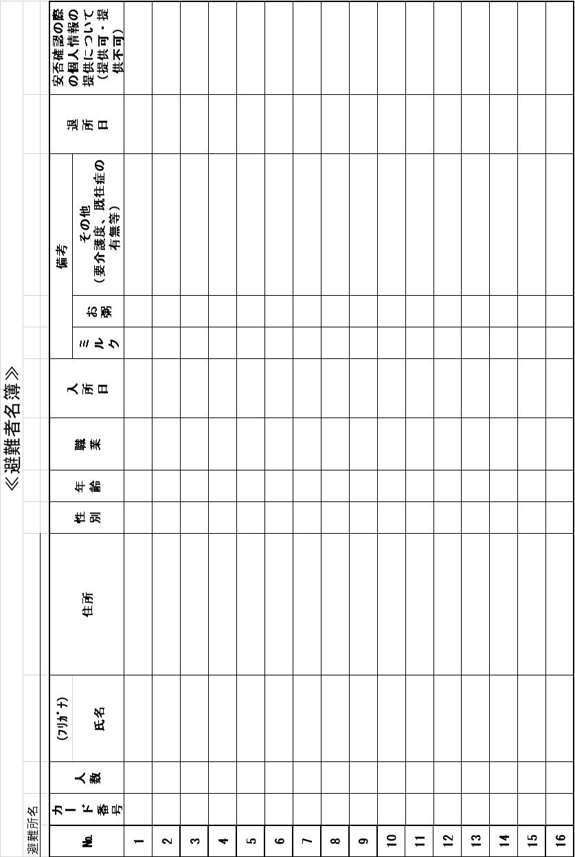

様式12 外泊届用紙
外 泊 届 用 紙
（ふりがな） |  | 行政区名 （ ）  グループ代表 （ ）
氏 名 |  | 行政区名 （ ）  グループ代表 （ ）
外 泊 期 間 | 年 月 日 ～ 年 月 日(計 日間)
外 泊 先
同 行 者

緊急連絡先
(希望者のみ)

様式13 避難所運営記録簿
避 難 所 運 営 記 録 簿
年 月 日（ ） 天気 |  |  | 記入者
避 難 者 数 |  | 新 規 入 所 者 数 |  | 退 所 者 数
世帯（ 人） |  | 世帯（ 人） |  | 世帯（ 人）
避難所運営委員会の会議内容
 | 連 絡 事 項
避難所担当職員
運営チーム
広報チーム
食料・物資チーム
保健・衛生チーム
施設管理者
ボランティア
【会議での検討事項】

【災害対策本部からの伝達事項】

【避難所内の出来事】

様式14 取材をされる方へ

取 材 を さ れ る 方 へ

避難所内にて取材を行う場合には、次の点に留意くださるようお願いいたします。

- 避難所内では身分を明らかにしてください。

避難所内では、胸などの見えやすい位置に必ず「腕章等」を着用してください。

- 避難者のプライバシーの保護にご協力ください。

避難所内の見学の際には、運営委員会の指示に従ってください。
見学できる部分は、避難所の共有空間のみです。居住空間や避難所の施設として使用していない部分については立入禁止とします。
避難所内の撮影や避難者へインタビューする場合には必ず、事前に運営委員会の許可を取ってください。勝手に避難者に話しかけたり、カメラを向けたりすることはくれぐれも慎んでください。

- 取材に関する問い合わせは運営委員会事務局へお願いします。

取材が終わった旨、受付へ申し出をしてください。
本日の取材内容に関するオンエアや記事発表の予定に変更が生じた場合には、下記連絡先まで連絡をお願いします。また、本日の取材に関する不明な点などにつきましても、同様に下記連絡先へお問い合わせください。

【連絡先】
避難所名

住 所

電 話

担当者

様式15 取材者用受付用紙

取 材 者 用 受 付 用 紙

（お帰りの際にも必ず受付へお立ち寄りください）
受付日時  年 月 日 時 分 |  | 退所日時  年 月 日 時 分
代 表 者 | 氏名
代 表 者 | 所属
代 表 者 | 連絡先（住所・℡）
同 行 者 | 氏名 | 所属
取材目的 | ※オンエア、記事発表等の予定：
避難所側付添者 氏名  特記事項 |  | 〈名刺等添付用スペース〉

様式16 ボランティア受付簿

ボ ラ ン テ ィ ア 受 付 簿

受付年月日 | 年 月 日
整理番号
記録担当者

ふりがな  氏 名 |  |  | ふりがな  団体名
住 所 | 〒 － ℡ － －  （ 方）
性 別 | 男 ・ 女 | 活動人数 |  | 男性 名／女性 名
職 業 |  | 当避難所  における活動回数 |  | 初回 ・ 回目
緊急連絡先 | 氏名： ℡：
活動内容
活動期間 | 月 日 から 月 日（予定）  時 分 から 時 分 まで
ボランティア保険加入有無 |  |  | 有 ・ 無

※ここで知り得た個人情報は、目的のため以外は使用しません。
※団体で登録する場合は主に代表者について記入し、団体の構成員については各団体の
代表者が必ず把握してください。
活動終了日 | 年 月 日

様式17 郵便物等受付簿
郵 便 物 等 受 付 簿

No. | 受付日 | 宛 名 | 郵便物等の種類 | 受渡日 | 受取人
 | 月 日 |  | 葉書・封書・小包  その他（ ） | 月 日
 | 月 日 |  | 葉書・封書・小包  その他（ ） | 月 日
 | 月 日 |  | 葉書・封書・小包  その他（ ） | 月 日
 | 月 日 |  | 葉書・封書・小包  その他（ ） | 月 日
 | 月 日 |  | 葉書・封書・小包  その他（ ） | 月 日
 | 月 日 |  | 葉書・封書・小包  その他（ ） | 月 日
 | 月 日 |  | 葉書・封書・小包  その他（ ） | 月 日
 | 月 日 |  | 葉書・封書・小包  その他（ ） | 月 日
 | 月 日 |  | 葉書・封書・小包  その他（ ） | 月 日
 | 月 日 |  | 葉書・封書・小包  その他（ ） | 月 日
 | 月 日 |  | 葉書・封書・小包  その他（ ） | 月 日
 | 月 日 |  | 葉書・封書・小包  その他（ ） | 月 日
 | 月 日 |  | 葉書・封書・小包  その他（ ） | 月 日
 | 月 日 |  | 葉書・封書・小包  その他（ ） | 月 日
 | 月 日 |  | 葉書・封書・小包  その他（ ） | 月 日
 | 月 日 |  | 葉書・封書・小包  その他（ ） | 月 日

様式18 食料・物資依頼伝票
食 料 ・ 物 資 依 頼 伝 票

発信日時 |  | 年 月 日（ ） 時 分
避難所名
住所
ＴＥＬ
ＦＡＸ
担当者名
No. | 依頼項目（品名） |  | 数量 | 備考（サイズ等）
１
２
３
４
５
６
７
８
９
10

○ 一行につき一品、サイズごとに記入し、数量はキリのいい数字で注文してください。
○ 備考欄には、サイズ等の規格を記入してください。
○ 担当者は必ず控えを残しておいてください。

様式19 食料・物資受入簿
食 料 ・ 物 資 受 入 簿
月／日 | 受入時刻 | 品名 | 数量  （単位） | 送付元 | 受入  担当者
 | ：
 | ：
 | ：
 | ：
 | ：
 | ：
 | ：
 | ：
 | ：
 | ：
 | ：
 | ：
 | ：
 | ：
 | ：
 | ：
 | ：
 | ：
 | ：
 | ：
 | ：
 | ：
 | ：
 | ：
 | ：
 | ：
 | ：
 | ：
 | ：
 | ：
 | ：
 | ：
 | ：
 | ：

様式20 食料・物資管理簿
食 料 ・ 物 資 管 理 簿（その1）
 |  | / | / | / | / | / | / | / | / | / | / | /
長期保存  可能な  食品 | 米
長期保存  可能な  食品 | アルファ米
長期保存  可能な  食品 | 缶入りパン
長期保存  可能な  食品 | ビスケット
長期保存  可能な  食品 | クラッカー
長期保存  可能な  食品 | ｲﾝｽﾀﾝﾄﾗｰﾒﾝ
長期保存  可能な  食品 | 缶詰
炊き出し用食品 | 生肉
炊き出し用食品 | 野菜
炊き出し用食品 | 生卵
炊き出し用食品 | 練製品
炊き出し用食品 | 生麺
炊き出し用食品 | 果物
飲料品 | ﾐﾈﾗﾙｳｫｰﾀｰ
飲料品 | お茶
飲料品 | ジュース
調味料 | 醤油
調味料 | ソース
調味料 | 砂糖
調味料 | 塩
調味料 | だしの素
その他 | 粉ミルク
その他 | ほ乳瓶

食 料 ・ 物 資 管 理 簿（その2）
 |  |  | / | / | / | / | / | / | / | / | / | /
衣類品 | 男性衣類 | 上着
衣類品 | 男性衣類 | ズボン
衣類品 | 男性衣類 | 下着
衣類品 | 男性衣類 | 靴下
衣類品 | 男性衣類 | パジャマ
衣類品 | 男性衣類 | 防寒着
衣類品 | 女性衣類 | 上着
衣類品 | 女性衣類 | ｽﾞﾎﾞﾝ･ｽｶｰﾄ
衣類品 | 女性衣類 | 下着
衣類品 | 女性衣類 | 靴下・ｽﾄｯｷﾝｸﾞ
衣類品 | 女性衣類 | パジャマ
衣類品 | 女性衣類 | 防寒着
衣類品 | 子供衣類 | 上着
衣類品 | 子供衣類 | ｽﾞﾎﾞﾝ･ｽｶｰﾄ
衣類品 | 子供衣類 | 下着
衣類品 | 子供衣類 | 靴下
衣類品 | 子供衣類 | ﾍﾞﾋﾞｰ服・肌着
生活用品 | 生理用品
生活用品 | 大人用オムツ
生活用品 | 乳児用オムツ
生活用品 | ティッシュペーパー
生活用品 | トイレットペーパー
生活用品 | 石鹸・洗剤
生活用品 | 歯ブラシセット

様式21 ペット飼育管理簿
ペ ッ ト 飼 育 管 理 簿
 | 飼育者  （住所・氏名） | 動物の種類 | ペットの名前 | 性別 | 特徴 | 毛色 | 登録 | 予防注射 | その他  （退去日等）
１
２
３
４
５
６
７
８
９
10
11
12
13
14
15

様式22 避難所運営の役割ローテーション表（例）
避難所運営の役割ローテーション表（例）

 | 月曜日 | 火曜日 | 水曜日 | 木曜日 | 金曜日 | 土曜日 | 日曜日
Aさん | ○ |  |  |  | ○
Bさん |  | ○ |  |  |  | ○
Cさん |  |  | ○ |  |  |  | ○
Dさん | ○ |  |  | ○
Eさん |  | ○ |  |  | ○
Fさん |  |  | ○ |  |  | ○
Gさん | ○ |  |  | ○
Hさん |  | ○ |  |  | ○
・・・

資 料 集

資料１ 避難所等一覧

【指定緊急避難場所・指定避難所一覧】
○…使用可能 △…洪水時2階以上使用可能
番号 | 施 設 名 | 指定避難所 | 指定緊急  避難場所 |  | 地震時  避難可能人員(人) |  |  | 洪水時  避難可能人員(人)
番号 | 施 設 名 | 指定避難所 | 地震 | 洪水 | 屋外 | 建物 | 体育館 | 建物 | 体育館
1 | 篠津小学校 | ○ | ○ | △ | 7,935 | 747 | 315 | 489 | 0
2 | 篠津中学校 | ○ | ○ | △ | 10,949 | 639 | 456 | 516 | 0
3 | 菁莪小学校 | ○ | ○ | △ | 10,649 | 1,029 | 270 | 771 | 0
4 | 菁莪中学校 | ○ | ○ | ○ | 9,867 | 771 | 459 | 771 | 459
5 | 旧大山小学校 | ○ | ○ | △ | 4,252 | 735 | 180 | 462 | 0
6 | 南小学校 | ○ | ○ | △ | 6,373 | 1,341 | 414 | 963 | 0
7 | 南中学校 | ○ | ○ | △ | 7,633 | 576 | 444 | 477 | 0
8 | 西小学校 | ○ | ○ | △ | 5,040 | 828 | 411 | 693 | 0
9 | 中央公民館 | ○ | ○ | △ | 781 | 537 | － | 201 | －
10 | 市役所篠津分館 | ○ | ○ | ○ | 792 | 123 | － | 123 | －
11 | 老人福祉センター | ○ | ○ | － | 2,102 | 231 | － | 0 | －
12 | コミュニティセンター・西児童館 | ○ | ○ | ○ | 2,254 | 279 | － | 279 | －
13 | 八幡公園 | － | ○ | ○ | 3,560 | － | － | － | －
14 | 高岩公園 | － | ○ | － | 11,624 | － | － | － | －
15 | 勤労者体育センター | ○ | ○ | － | 4,455 | 516 | － | － | －
16 | 白岡中学校 | ○ | ○ | △ | 6,900 | 510 | 444 | 510 | －
17 | 白岡東小学校 | ○ | ○ | △ | 6,779 | 984 | 411 | 750 | －
18 | 総合運動公園 | － | ○ | － | 63,479 | － | － | － | －
19 | 県立白岡高等学校 | ○ | ○ | △ | 8,129 | 900 | 696 | 474 | －
 | 合 計 | 16 | 19 | 15 | 173,553 | 10,746 | 4,500 | 7,317 | 459
※建物及び体育館の収容人員は、令和４年度に実施した防災アセスメント調査によって算出
※建物及び体育館の避難可能人員は3㎡/人で積算（感染症対策を行う場合、6㎡/人を想定）
※想定地震は茨城・埼玉県境地震
※洪水時の浸水想定河川は利根川・小山川流域（建物２階以上の避難を想定）
【支援避難所一覧】
 | 名 称 | 所 在 地 | 建設面積(㎡) | 敷地面積(㎡)
1 | 岡泉行政区集会所 | 白岡市岡泉1121-3 | 122.81 | 315.05
2 | 実ケ谷自治会館 | 白岡市実ケ谷478 | 93.33 | 629.00
3 | 千駄野自治会館 | 白岡市千駄野814-1 | 94.05 | 165.28
4 | 小久喜区民会館 | 白岡市小久喜21-1 | 151.31 | 1,473.71
5 | 沖山区民会館 | 白岡市小久喜524-1 | 104.49 | 644.00
6 | 上野田公会堂 | 白岡市上野田533-1 | 161.70 | 281.00
7 | 宮山コミュニティ会館 | 白岡市上野田529-4 | 142.44 | 423.02
8 | 下野田集会所 | 白岡市下野田941-49 | 156.30 | 461.00
9 | 爪田ケ谷集会所 | 白岡市爪田ケ谷585-2 | 85.95 | 413.00
10 | 太田新井集会所 | 白岡市太田新井1162-1 | 112.20 | 166.26
11 | 太田新井海老島団地集会所 | 白岡市太田新井1371-8 | 92.95 | 132.00
12 | 彦兵衛第1区集会所 | 白岡市彦兵衛88-1 | 121.07 | 598.00
13 | 東伸自治会館 | 白岡市太田新井443-2 | 98.34 | 330.00
14 | 神山自治会館（2階建） | 白岡市篠津1946-2 | 125.62 | 107.86
15 | 神山西集会所 | 白岡市西8丁目18-3 | 98.50 | 400.00
16 | 篠津宿集会所 | 白岡市篠津1798-1 | 95.86 | 2,915.00
17 | 篠津横宿区集会所 | 白岡市篠津1834-1 | 113.44 | 763.00
18 | 篠津横宿西集会所 | 白岡市西10丁目10-20 | 104.57 | 629.00
19 | 上宿会館（2階建） | 白岡市篠津3074-1 | 103.56 | 169.80
20 | 馬立集会所 | 白岡市篠津5081-1 | 122.10 | 804.00
21 | 野牛集会所 | 白岡市野牛652-1 | 105.78 | 929.00
22 | 高岩参集所 | 白岡市高岩1616-1 | 171.62 | 194.18
23 | アメニティセンタープラザ | 白岡市新白岡2丁目17-14 | 167.14 | 400.17
24 | アメニティサウスプラザ | 白岡市新白岡3丁目12-16 | 168.93 | 400.23
25 | 西北集会所 | 白岡市西5丁目1-1 | 100.95 | 542.53
26 | 新田集会所 | 白岡市白岡1059-1 | 80.00 | 247.00
27 | 西の南区民会館 | 白岡市西2丁目7-6 | 97.71 | 406.00
28 | 消防会館 | 白岡市白岡1487-6 | 92.60 | 98.53
29 | 柴山集会所 | 白岡市柴山1021-2 | 119.25 | 375.47
30 | 大山農村センター | 白岡市下大崎1341-1 | 190.46 | 1,243.53
31 | 荒井新田区集会所 | 白岡市荒井新田549-1 | 71.21 | 437.34
32 | ノースプラザ | 白岡市新白岡1-19-4 | 199.94 | 372.21
33 | 白岡1東あずま館 | 白岡市東10-9,10 | 101.01 | 481.07

【福祉避難所一覧】
 | 名 称 | 所 在 地
１ | 保健福祉総合センター  （はぴすしらおか） | 白岡市千駄野445
２ | ありの実館 | 白岡市白岡805-2
３ | 東ありの実館 | 白岡市爪田ケ谷52-3
４ | 介護予防事業拠点施設  （いきいきさぽーと） | 白岡市高岩2177-1

資料２ 張り紙見本

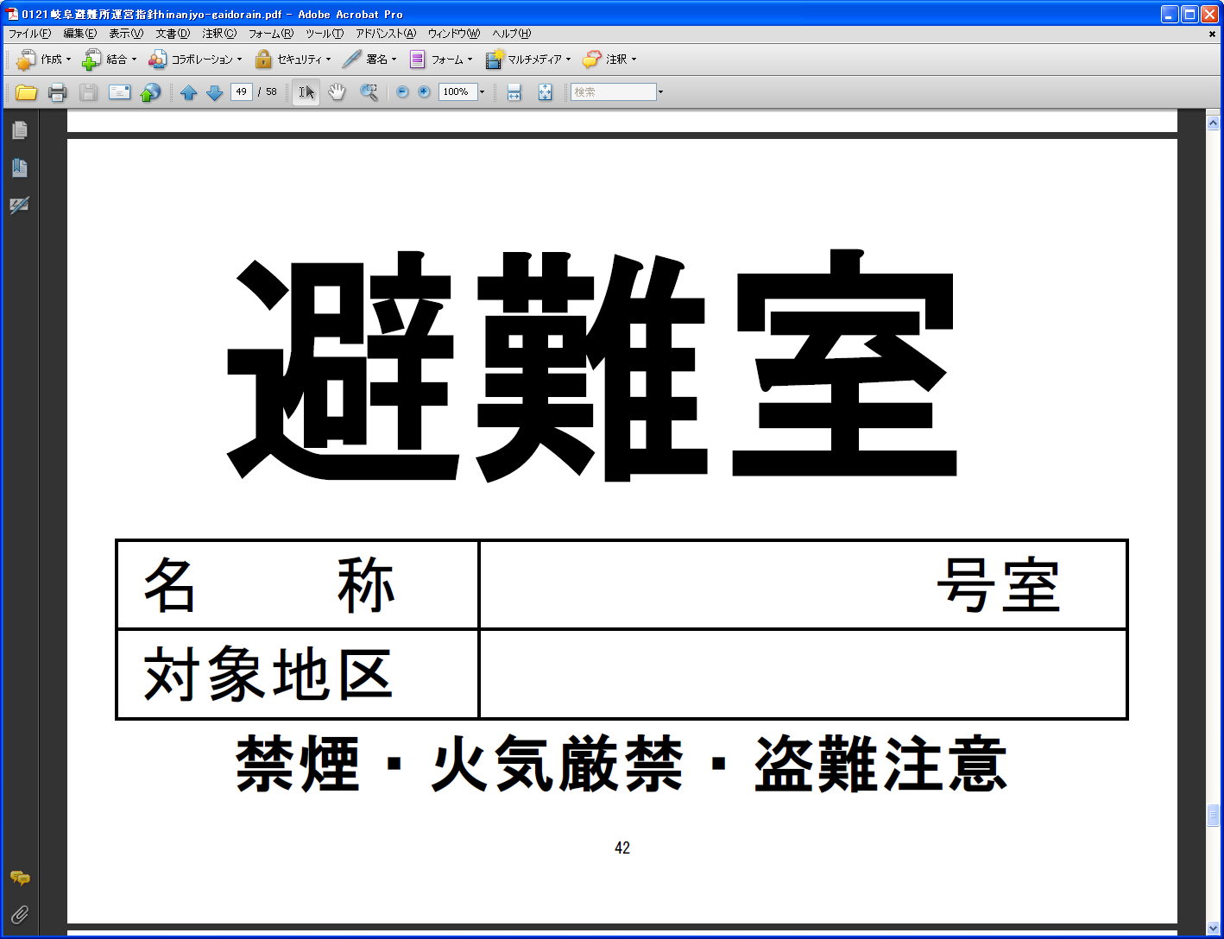
福祉避難室

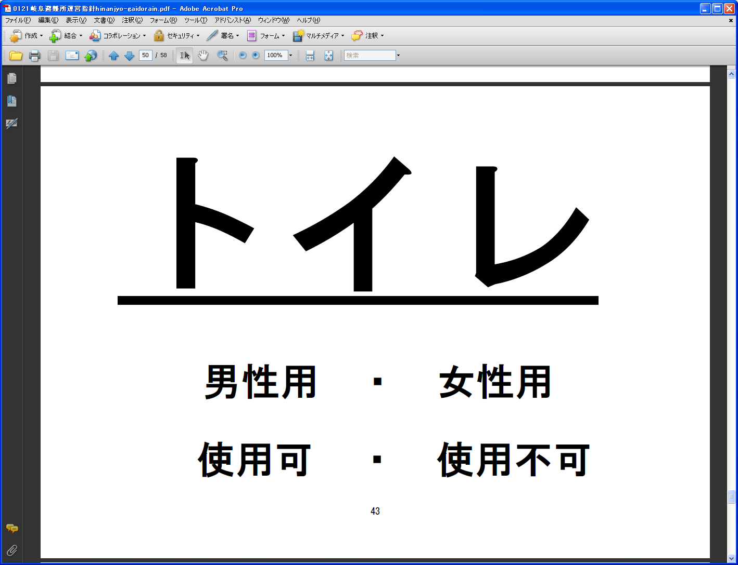

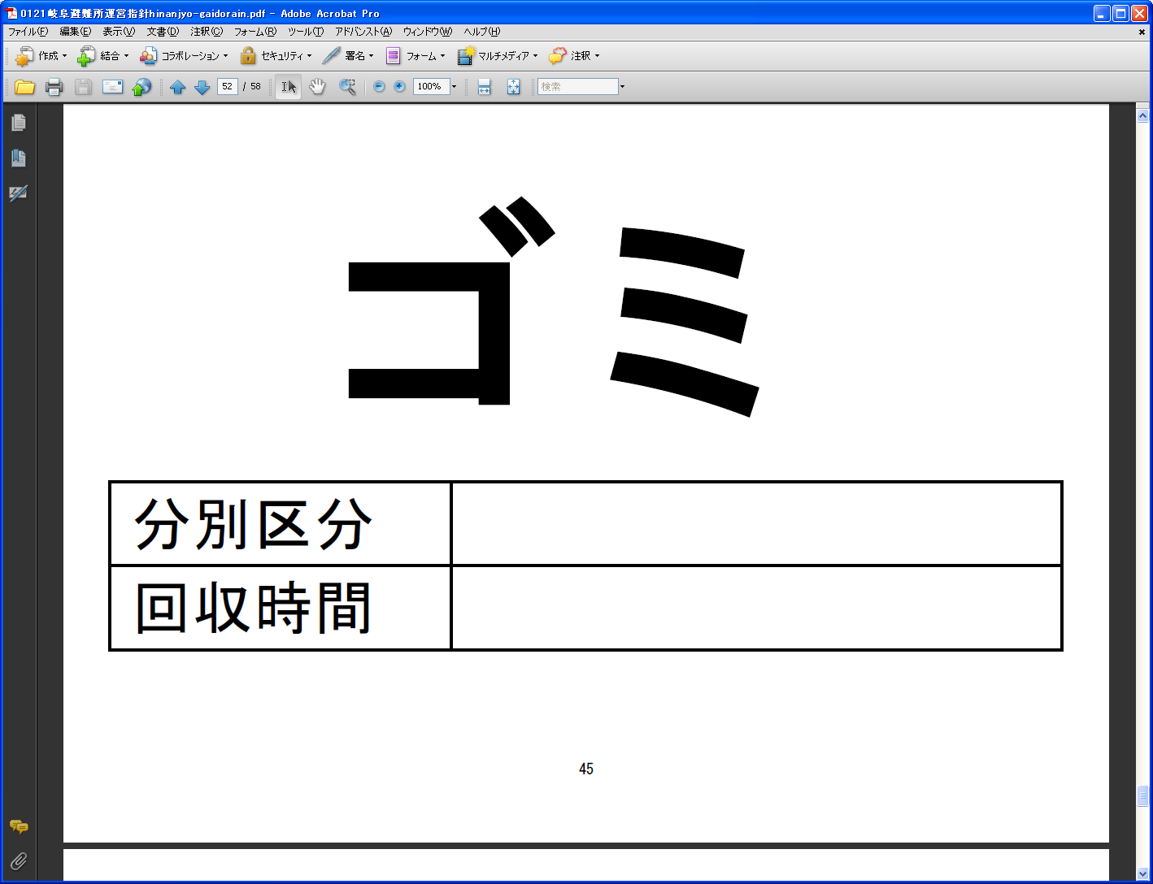

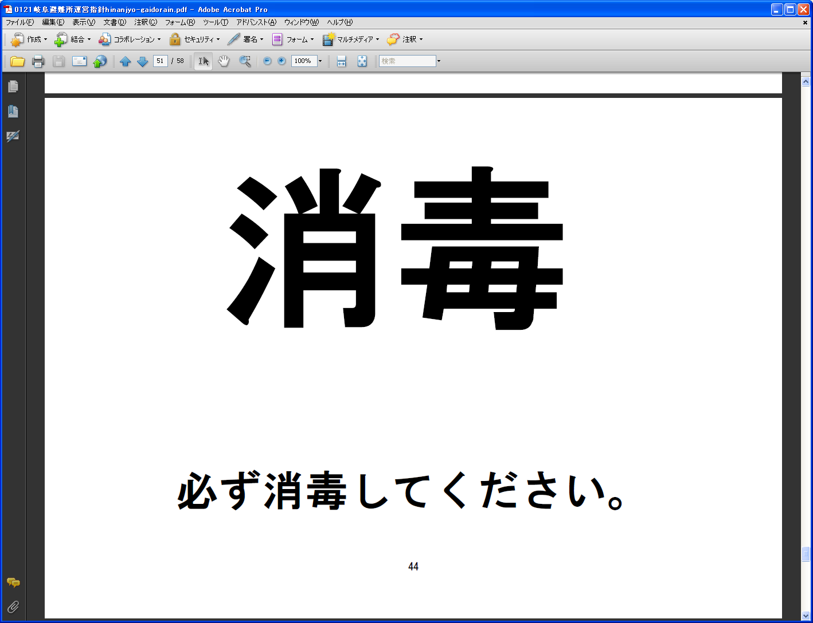

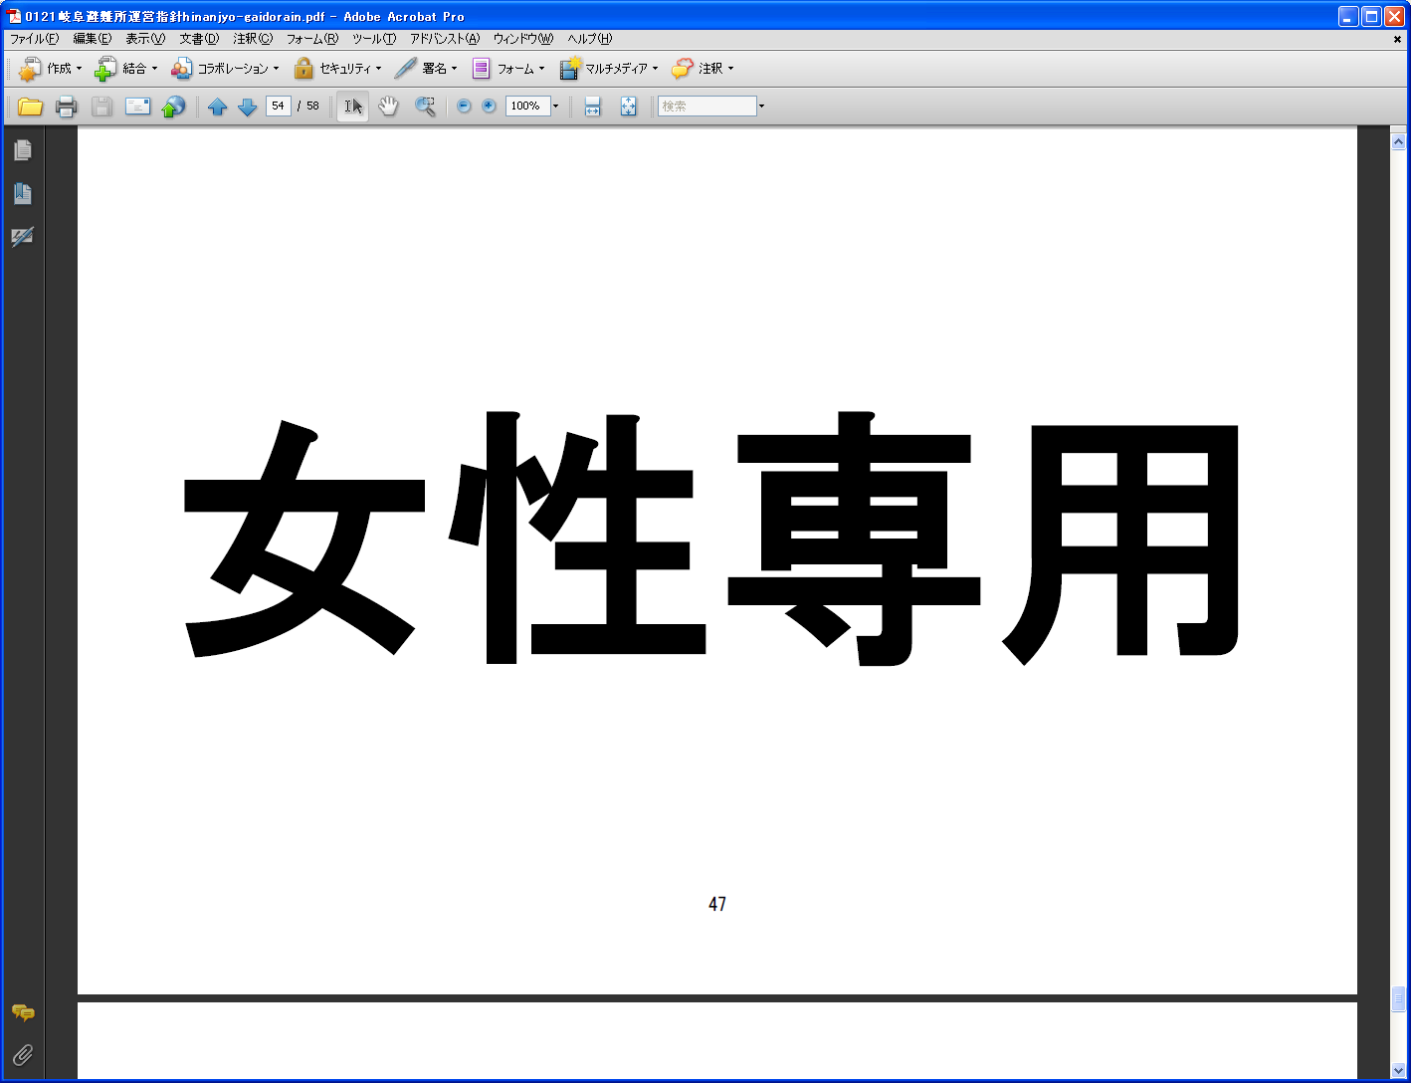

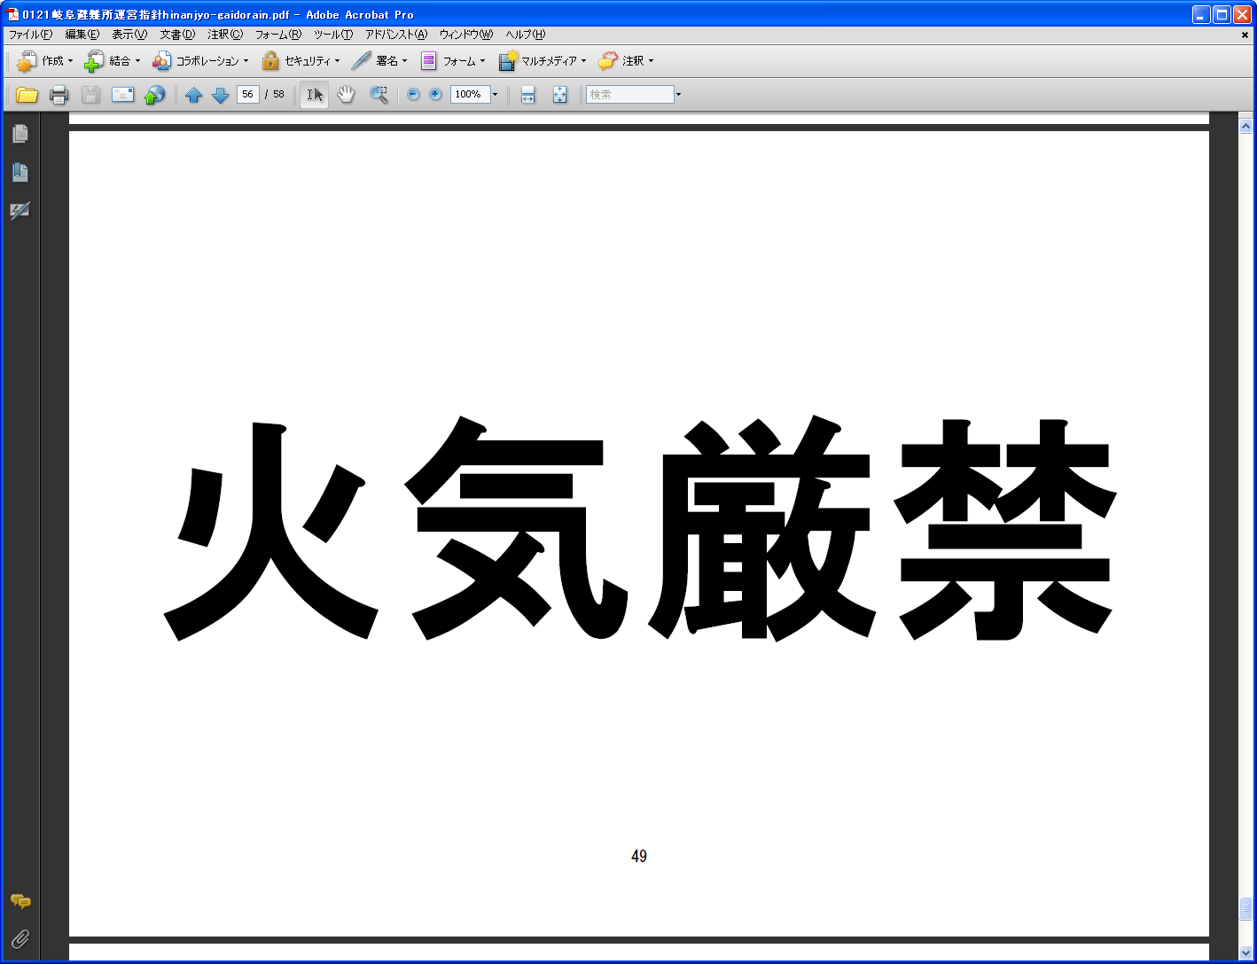

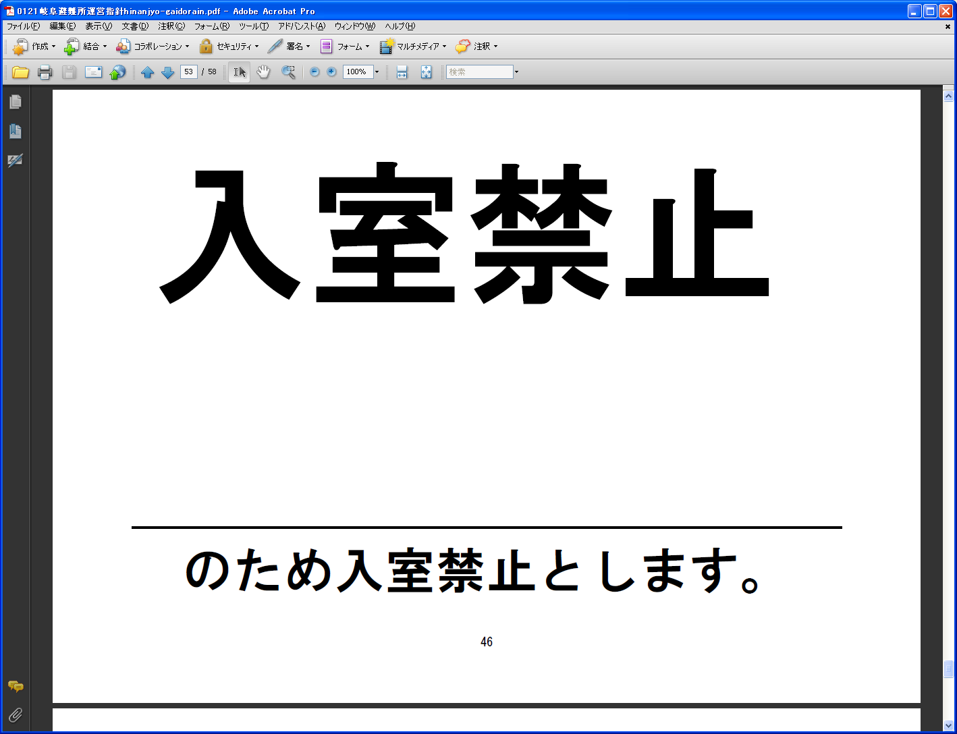

資料３ 避難スペース利用可・不可シール

利用可

利用不可

